1. Множества. Характеристическая функция. Два способа задания множеств. Парадокс Рассела из наивной теории множеств.

**Множество** – это многое, как одно целое, обозначенное одной буквой.

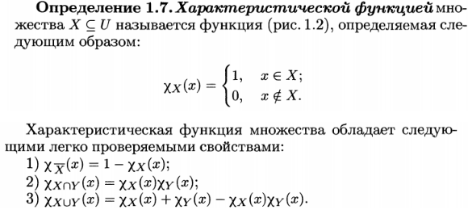

**Способы задания** множеств:

1. Перечисление

N = {1, 2, 3,… , n, …}

1. Описание



**Парадокс Рассела** из наивной теории множеств (или же парадокс брадобрея).

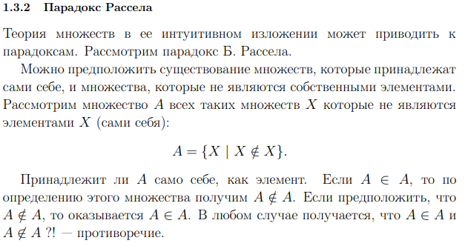

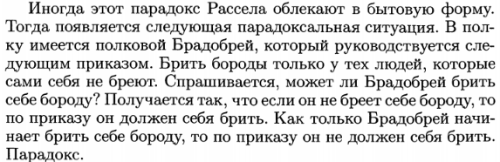

2) Операции над множествами. Диаграмма Венна. Что такое симметрическая разность двух множеств.

**Диаграмма Венна** (по аналогии с кругами Эйлера) – это схематическое изображение действий с множествами.

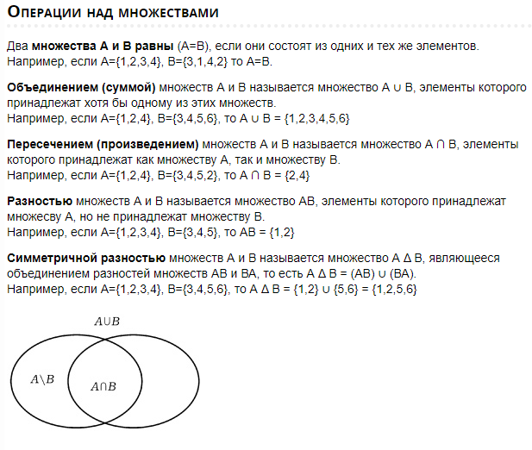

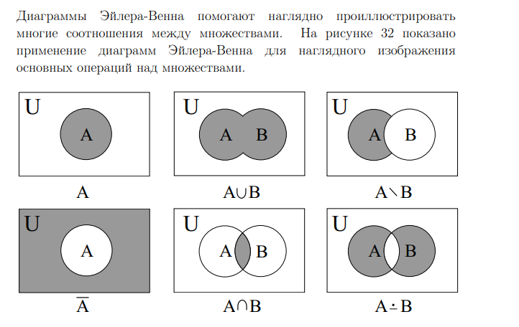

1. Свойства (законы) операций над множествами.

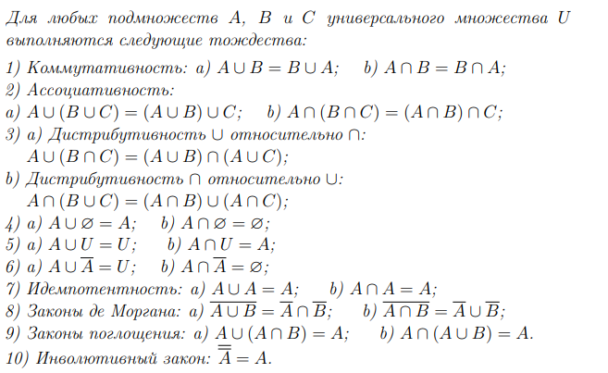

4 – свойство нуля; 5 – свойство единицы; 6 – свойство дополнения

1. Декартово произведение множеств. Степень множества.

**Декартовым произведением** множеств А и В называется множество всех пар, первая компонента которых принадлежит множеству А, а вторая – множеству В.



**Степень множества** (или же Булеан) – это множество всех подмножеств данного множества A. Обозначается как .

Справедливо следующее утверждение: число подмножеств конечного множества, состоящего из n элементов, равно 

1. Отображения множеств. Сюръекция, инъекция, биекция.

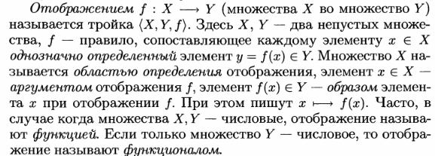

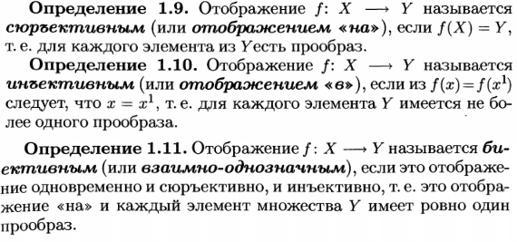

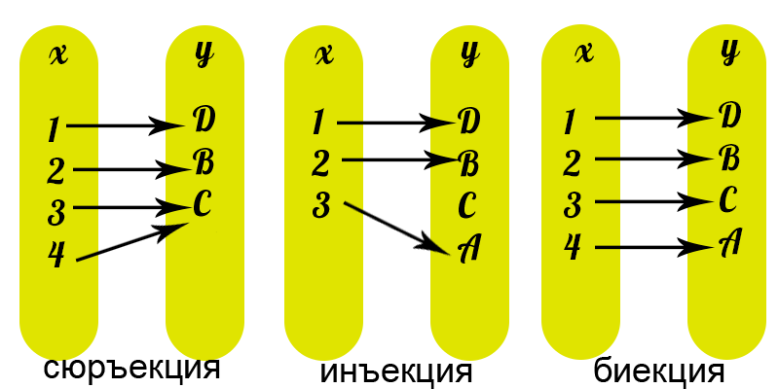

1. Мощность множества. Конечные и счетные множества. Теорема Кантора о континуальном множестве.

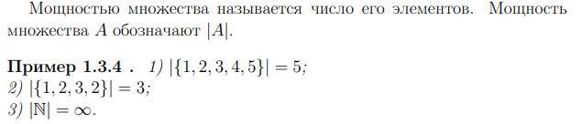

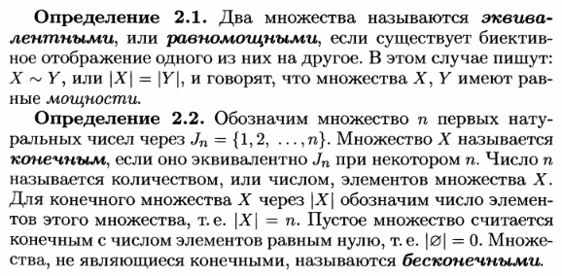

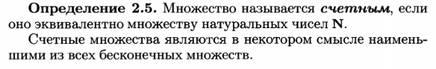

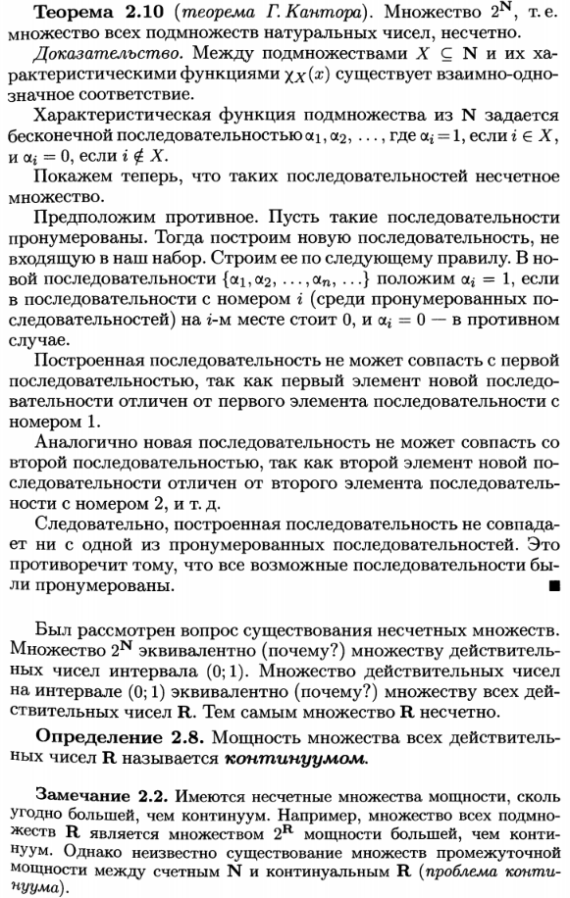

1. Комбинаторика. Теорема о формулах перестановок, размещений, сочетаний.



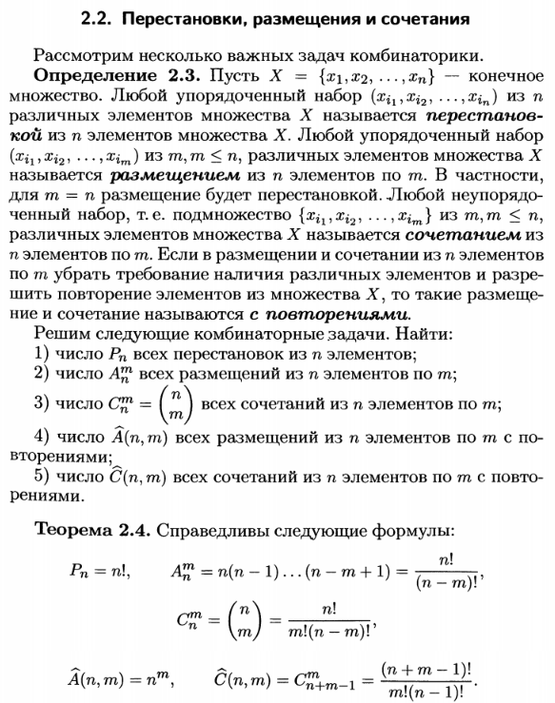

1. Мощность булеана конечного множества. Мощность множества всех биекций конечного множества на себя.

**Степень множества** (или же Булеан) – это множество всех подмножеств данного множества A. Обозначается как .

Справедливо следующее утверждение: число подмножеств конечного множества, состоящего из n элементов, равно 



1. Теоремы о сумме, о произведении, о включении и исключении множеств, о степени множеств.

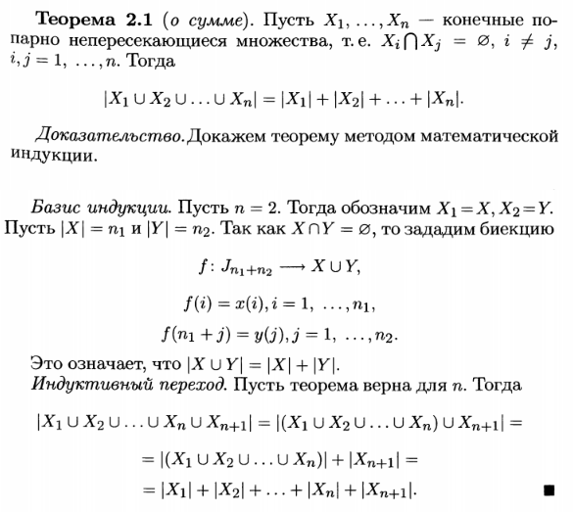

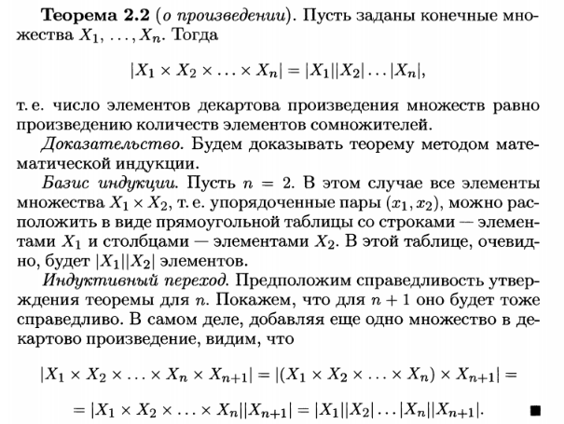

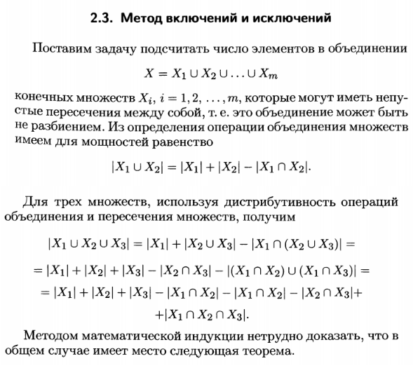

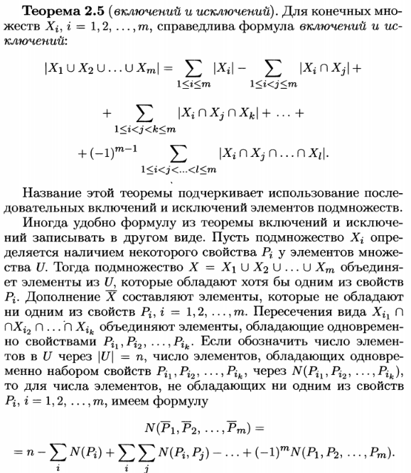

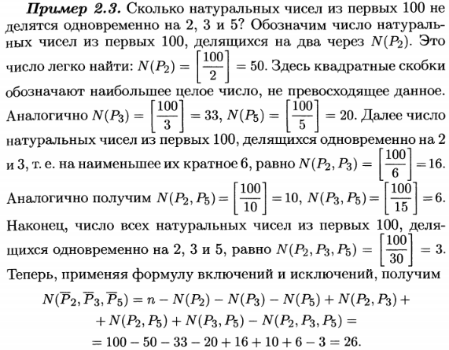

1. Многоместные отношения. Реляционная таблица. Атрибуты и домены.

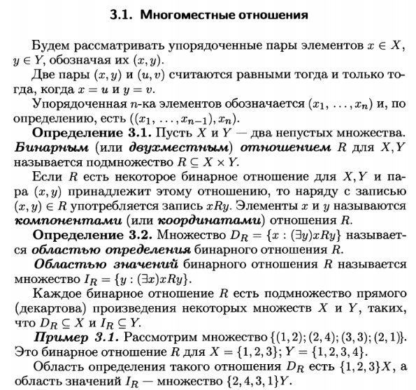

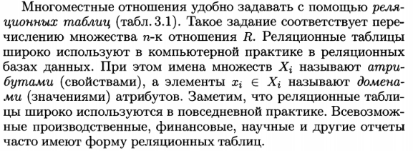

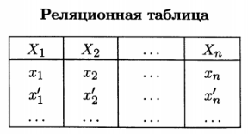

1. Бинарное отношение эквивалентности на одном множестве. Теорема о разложении множества на классы эквивалентных. Фактор множество по бинарному отношению эквивалентности.

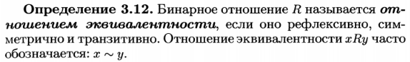

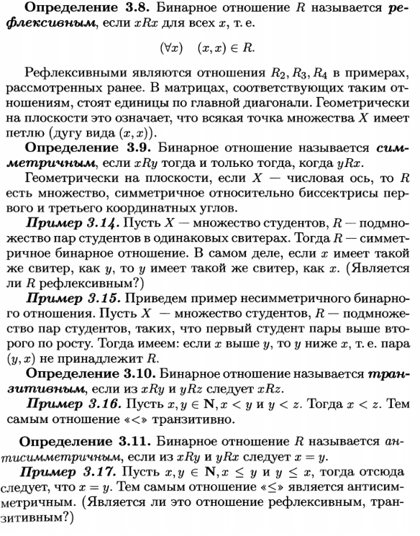

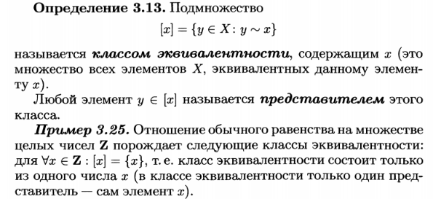

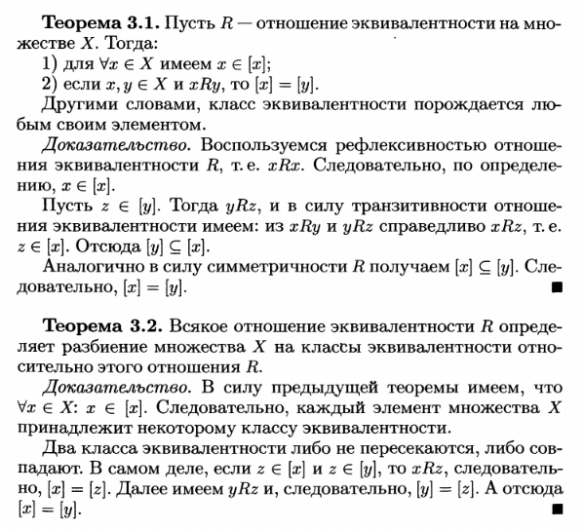

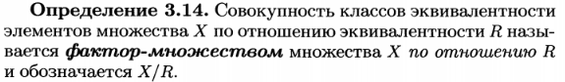

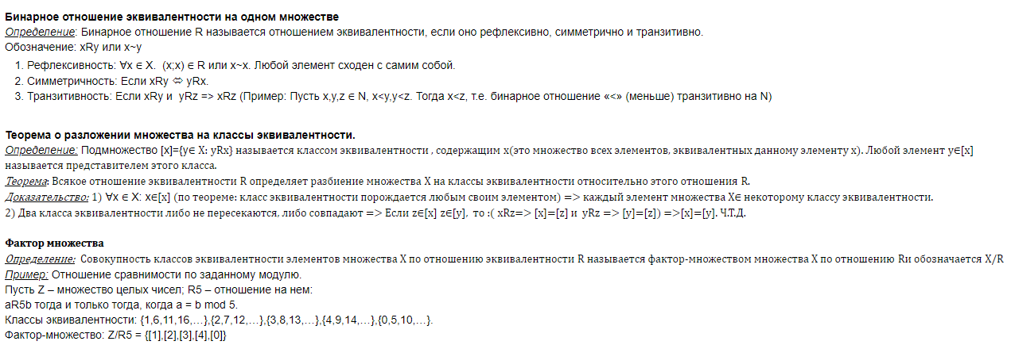

1. Бинарное отношение порядка на одном множестве. Теорема о разложении упорядоченного множества в любой точке на три конуса.

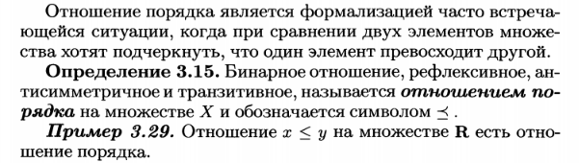

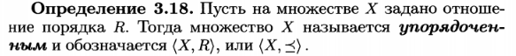

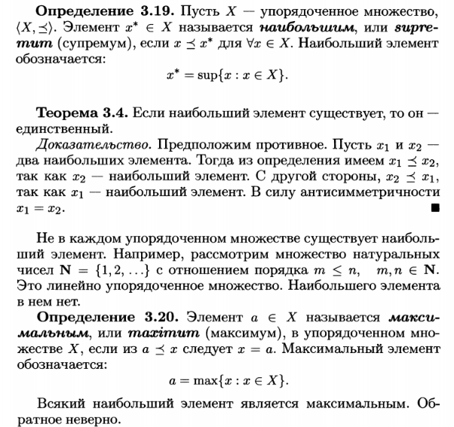

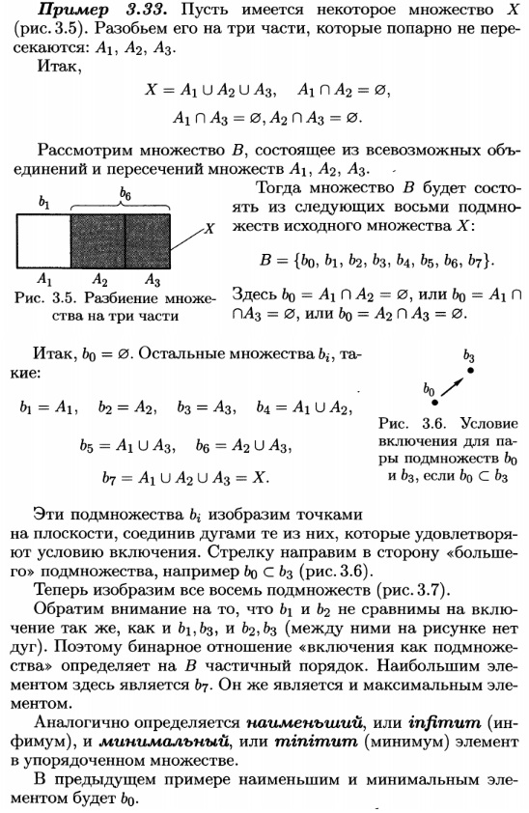

1. Графы как бинарные отношения на одном множестве. Ориентированный и симметричный графы. Путь в графе. Петля и цикл в графе. Матрица смежности. Степень матрицы смежности. Что означает квадрат матрицы смежности графа является нулевой матрицей? Привести пример.

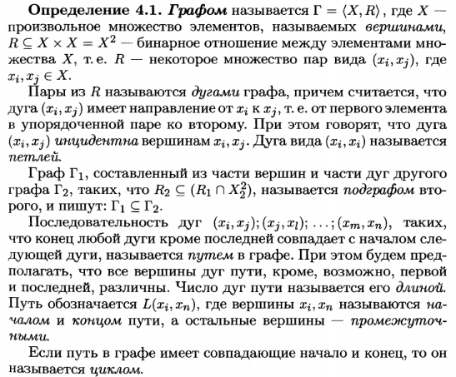

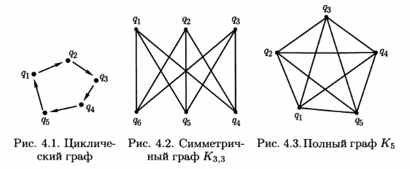

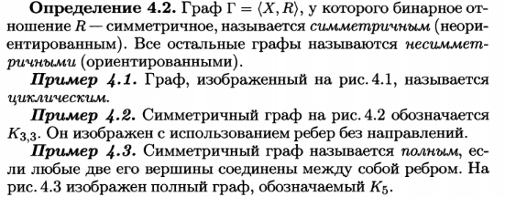

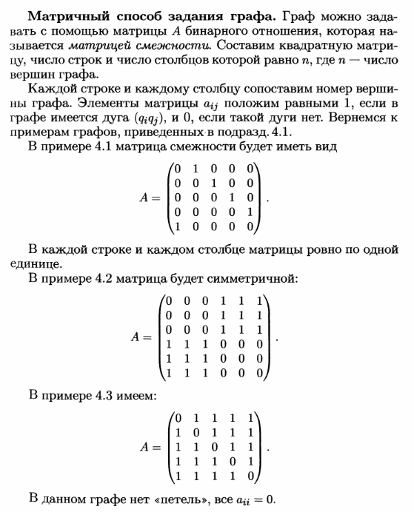

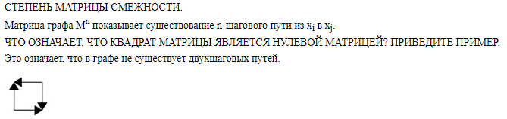

1. Эйлеров и Гамильтонов циклы в графе. Задача Эйлера о семи мостах. Теорема Эйлера о существовании цикла Эйлера в симметричном мультиграфе.

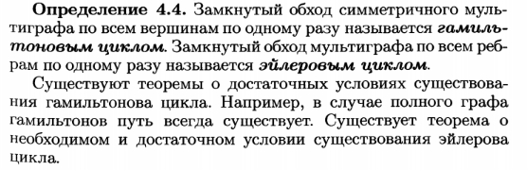

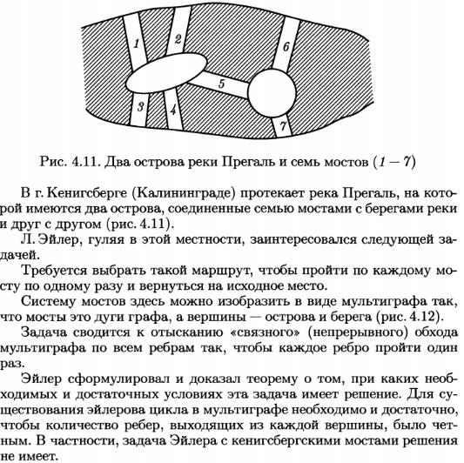

1. Машина Тьюринга. Программа машины Тьюринга. Таблица программы. Конфигурация машины Тьюринга и протокол тестирования.

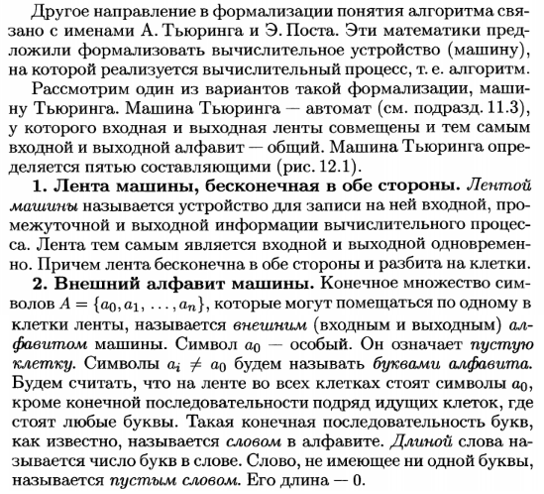

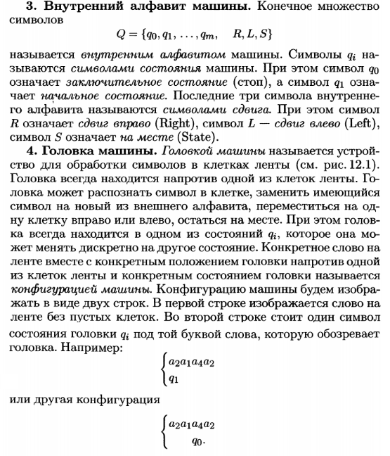

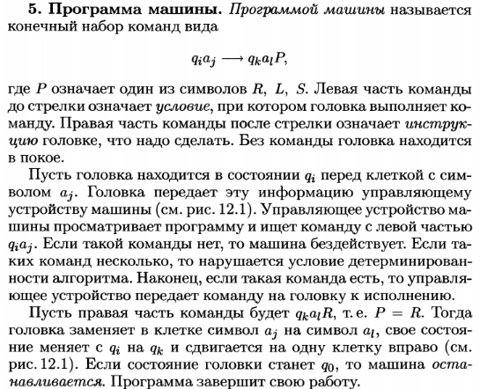

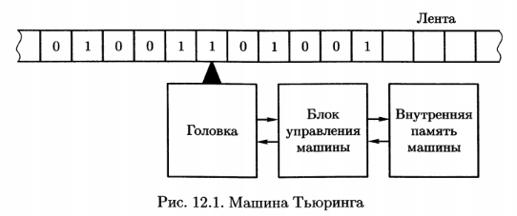

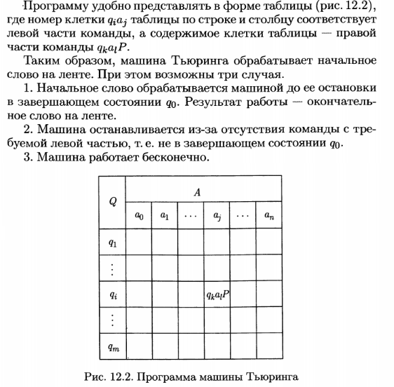

1. Проблема технического кодирования сообщений в канале связи. Матричное кодирование.

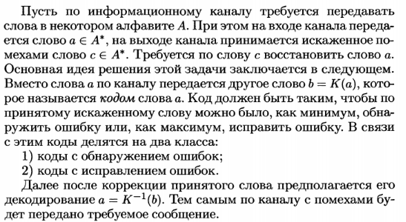

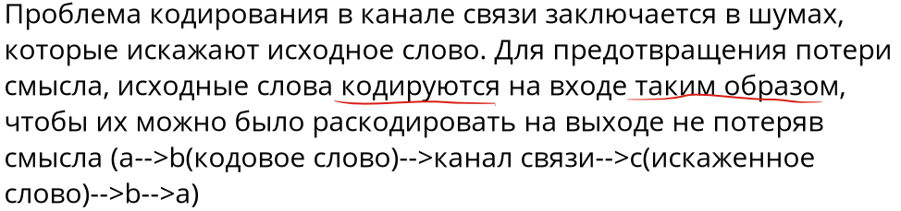

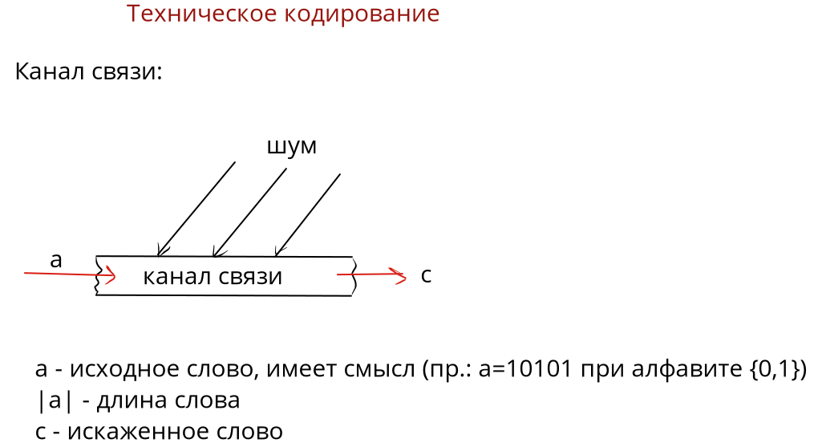

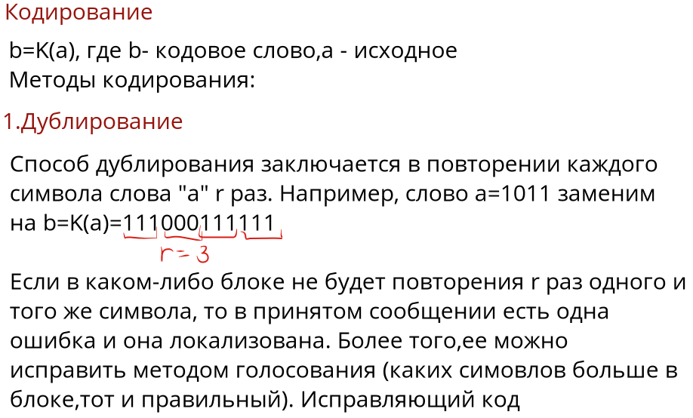

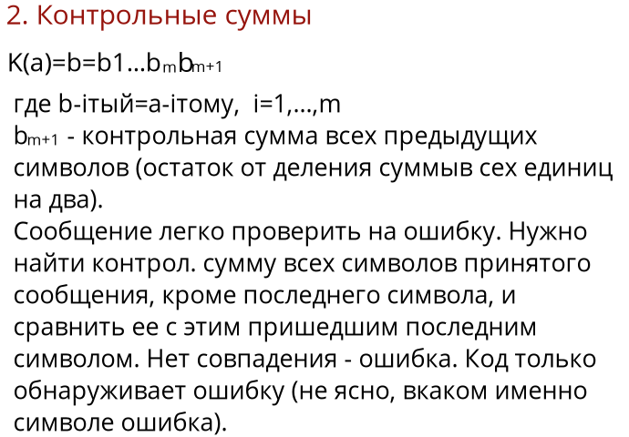

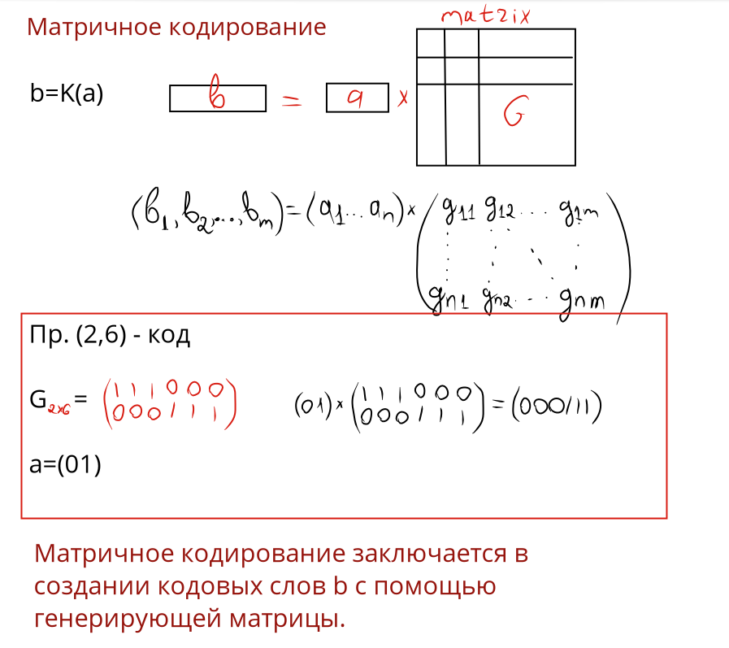

1. Расстояние Хемминга. Теоремы об обнаруживающем и исправляющем коде. Геометрические иллюстрации обеих теорем. (4,7) – код Хемминга.

